**赋值兼容规则永远不变**，父类指针既可以指向父类对象，也可以指向子类对象；当父类指针指向父类对象时，访问父类的成员；当父类指针指向子类对象时，那么只能访问子类中从父类继承下来的那部分成员；不能访问子类独有的成员，如果访问，编译阶段会报错；

对于SapMap和DapMap，映射是协议层数字或者文件描述符到基类指针的映射（SapBase和DapBase基类指针）。因此如果通过Map来获得Sap或Dap指针，只能访问从基类那里继承过来的函数。

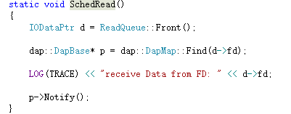

例如：在调度器中，通过DapBase指针访问的Notify()是基类DapBase中的函数，因此可以访问。